VOTO PARTICULAR QUE FORMULA EL COMISIONADO LUIS GUSTAVO PARRA NORIEGA, EN RELACIÓN CON LA RESOLUCIÓN DEL RECURSO DE REVISIÓN 03106/INFOEM/IP/RR/2018 Y ACUMULADOS, PROMOVIDO EN CONTRA DEL Sindicato Único de Trabajadores de los Poderes, Municipios e Instituciones Descentralizadas del Estado de México y Ayuntamiento de Ixtlahuaca.

En términos de lo dispuesto por el artículo 189, párrafo primero, de la Ley de Transparencia y Acceso a la Información Pública del Estado de México y Municipios; 14, fracción XI, del Reglamento Interior del Instituto de Transparencia, Acceso a la Información Pública y Protección de Datos Personales del Estado de México y Municipios; 31, segundo párrafo y 44 último párrafo, de los Lineamientos de las Sesiones del Pleno del Instituto de Transparencia, Acceso a la Información Pública y Protección de Datos Personales del Estado de México y Municipios, emito el presente Voto Particular por no compartir en su totalidad las consideraciones que sustentan la Resolución del Recurso de Revisión 03106/INFOEM/IP/RR/2018 y ACUMULADOS.

Como se desprende de la resolución que nos ocupa, la entonces solicitante requirió mediante dos solicitudes, información sobre los trabajadores que fueron sindicalizados en el Ayuntamiento de Ixtlahuaca durante el periodo comprendido del 01 enero 2018 al 06 de agosto de 2018; lo anterior en formato Excel con la siguiente información: 1. Nombre completo del trabajador 2. Puesto o cargo que ocupa 3. Salario neto e ISR 4. Nombre del Sindicato 5.Fecha de adscripción al Sindicato 6. Retención por concepto de "cuota sindical" o su similar Además ¿Cuáles son los requisitos para sindicalizarse que debe cubrir un trabajador del Ayuntamiento de Ixtlahuaca? Para resolver el medio de impugnación, la Ponencia Resolutoria determinó instruir la entrega en versión pública de:

“Los recibos de nómina de los servidores públicos que se sindicalizaron durante el periodo comprendido del 1 enero al 6 de agosto de 2018.
Debiendo notificar a LA RECURRENTE el Acuerdo de Clasificación de la información que apruebe su Comité de Transparencia con motivo de la versión pública.”

Al respecto, se emite el presente Voto Particular, dentro de la Resolución que se analiza, en virtud de considerar que los documentos que dan respuesta a la solicitud que nos ocupa son los recibos de nómina, respecto de los cuales considero procedente su entrega en versión pública, en la que se eliminen los datos personales confidenciales; sin embargo, la Ponencia Resolutora, determina que también procede la eliminación de las cadenas y sellos que aparecen en dichos recibos, ya que contienen dato personales como el Registro Federal de Contribuyentes (RFC) de personas físicas, servidores públicos.

Al respecto, las cadenas y sellos que aparecen en los recibos de nómina, no contienen datos personales confidenciales. A manera de ejemplo, se reproduce el sello y la cadena original de un recibo de nómina.
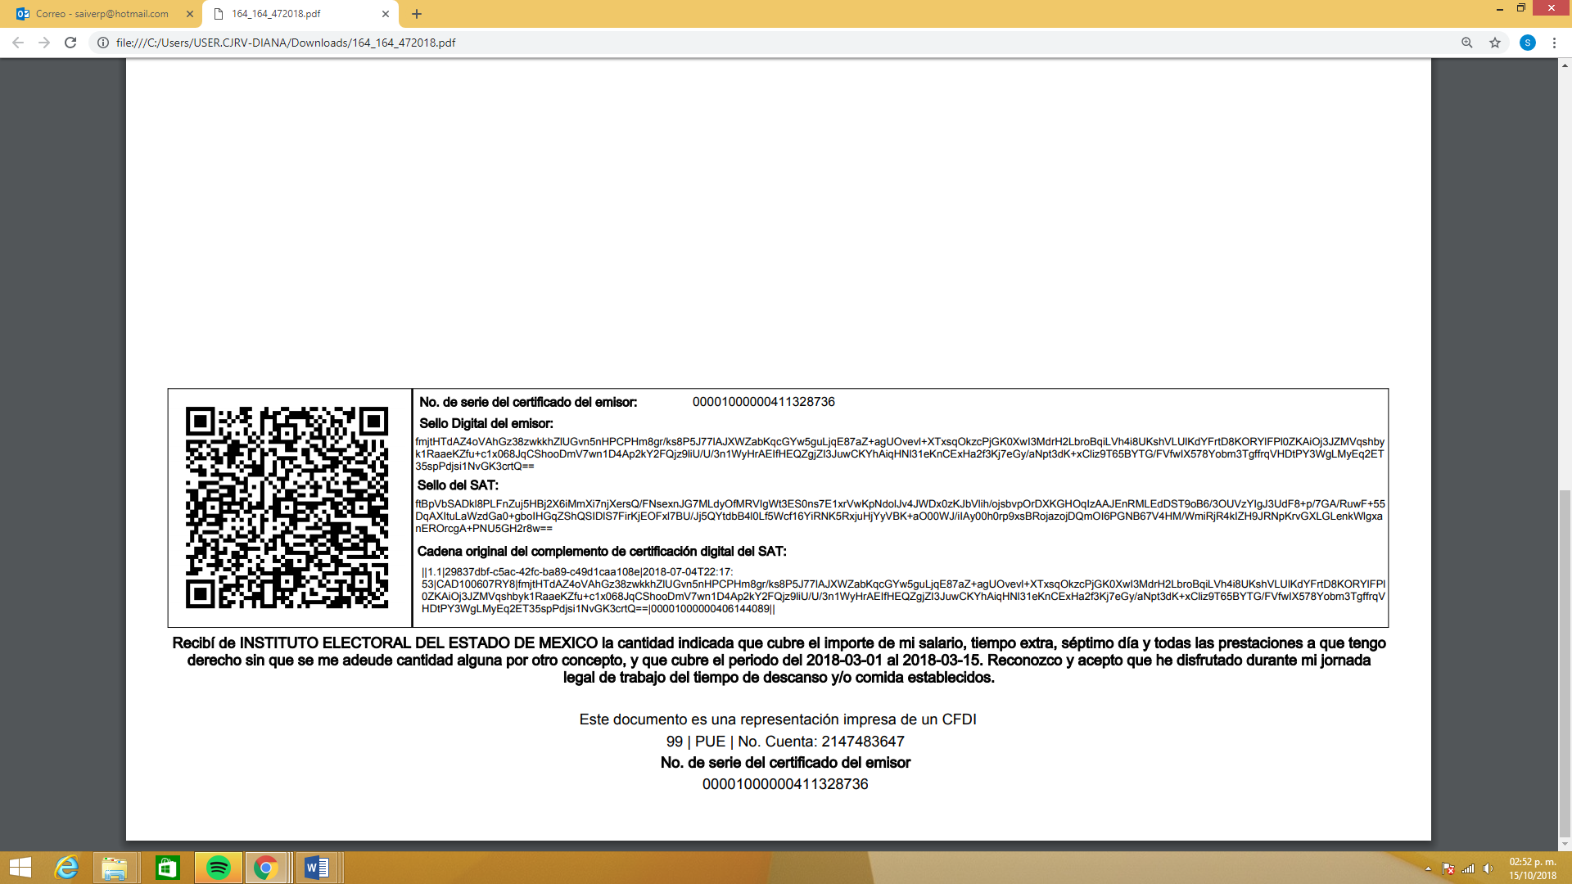

Como se aprecia, de la secuencia de números y letras, no se advierte un RFC o una clave CURP, que pudiera hacer identificable al titular del recibo de nómina del ejemplo citado, a diferencia del Código QR, que con el simple el escaneo con cualquier aparato de celular, permite acceder al RFC. Por el contrario, debe considerarse que esta información incluida en los documentos fiscales, constituyen un elemento adicional que permite a cualquier persona verificar la legitimidad del documento entregado en una solicitud de acceso a la información y, por sí solos no contienen datos personales susceptibles de clasificación, ya que no hacen identificado o identificable a su titular, pues dichos datos sólo son de utilidad de manera directa a la Secretaría de Hacienda y Crédito Público y si bien, dichas cadenas sí derivan de la información personal de los contribuyentes, está encriptada como se verá a continuación.

Las cadenas originales y sellos que se agregan a recibos de nómina e incluso a facturas, tienen una secuencia de generación, determinados con base en el ANEXO 20 de la Segunda Resolución de modificaciones a la Resolución Miscelánea Fiscal para dos mil diecisiete, publicada en el Diario Oficial de la Federación el dieciocho de julio de dos mil diecisiete, disponible en la dirección electrónica siguiente:
http://dof.gob.mx/nota_detalle.php?codigo=5492254&fecha=28/07/2017.

En ella, se precisan los datos de los que se componen los elementos de seguridad y se puntualiza que dicha información está encriptada.

Elementos utilizados en la generación de Sellos Digitales:
• Cadena Original, el elemento a sellar, en este caso de un comprobante fiscal digital a través de Internet.
• Certificado de Sello Digital y su correspondiente clave privada.
• Algoritmos de criptografía de clave pública para firma electrónica avanzada.
• Especificaciones de conversión de la firma electrónica avanzada a Base 64.
Para la generación de sellos digitales se utiliza criptografía de clave pública aplicada a una cadena original.
Criptografía de la Clave Pública
La criptografía de Clave Pública se basa en la generación de una pareja de números muy grandes relacionados íntimamente entre sí, de tal manera que una operación de encripción sobre un mensaje tomando como clave de encripción a uno de los dos números, produce un mensaje alterado en su significado que solo puede ser devuelto a su estado original mediante la operación de desencripción correspondiente tomando como clave de desencripción al otro número de la pareja.

Es decir, por sí solos las cadenas originales y los sellos originales no contienen datos personales confidenciales, por lo que se considera que no debe instruirse su eliminación de las versiones públicas, ya que no actualizan en supuesto de confidencialidad previsto en el artículo 143, fracción I, de la Ley de Transparencia y Acceso a la Información Pública del Estado de México y Municipios y, por el contrario, son información que permite corroborar la legitimidad de los recibos de nómina, de ser el caso.

Así, con base en los razonamientos expuestos, se emite el presente Voto Particular.

(Rúbrica)
Luis Gustavo Parra Noriega
Comisionado

